Республика  Ингушетия | 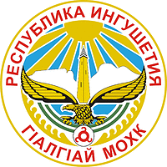 | ГIалгIай  Мохк

ГОРОДСКОЙ СОВЕТ ДЕПУТАТОВ
МУНИЦИПАЛЬНОГО ОБРАЗОВАНИЯ «ГОРОДСКОЙ ОКРУГ ГОРОД СУНЖА»
«30» сентября 2021 г. № 22/2-2

РЕШЕНИЕ

Об утверждении Положения
о муниципальном жилищном контроле на территории муниципального образования «Городской округ город Сунжа»

В целях реализации Федерального закона от 31. 07. 2020 г. № 248-ФЗ «О государственном контроле (надзоре) и муниципальном контроле в Российской Федерации», в соответствии с Жилищным кодексом Российской Федерации, Федеральным законом от 06. 10. 2003 г. № 131-ФЗ «Об общих принципах организации местного самоуправления в Российской Федерации», Уставом муниципального образования «Городской округ город Сунжа» Городской совет депутатов муниципального образования «Городской округ город Сунжа» решил:

1. Утвердить прилагаемое Положение о муниципальном жилищном контроле на территории муниципального образования «Городской округ город Сунжа».
2. Настоящее решение вступает в силу с момента опубликования (обнародования).
3. Настоящее решение опубликовать (обнародовать) в установленном порядке.

Председатель
Городского совета депутатов Р. Х. Накостоев

Глава
города Сунжа А. А. Умаров

